## **Приложение А**

***(обязательно)***

**Информационная модель**

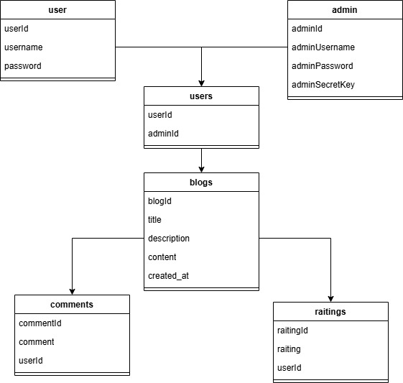

Рисунок А.1 – Информационная модель 3-й нормальной формы

## **Приложение Б**

***(обязательно)***

***Функциональная модель***

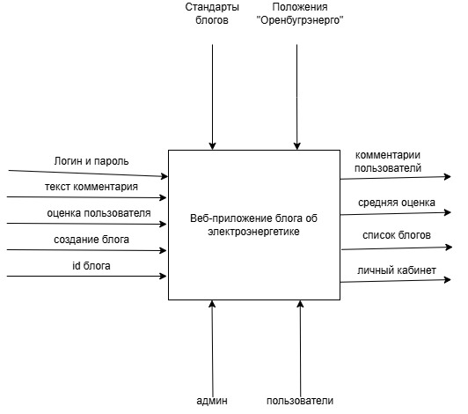

Рисунок Б.1 – Модель «Черный ящик»

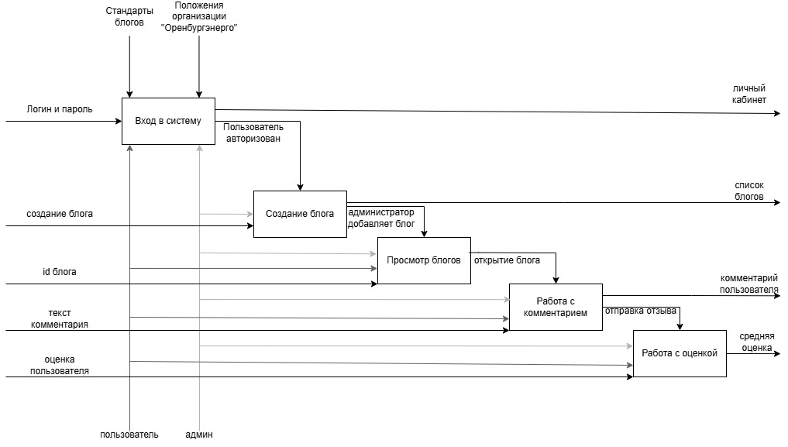

Рисунок Б.2 – Модель декомпозиции первого уровня.

## **Приложение В**

***(обязательно)***

***Схема работы системы***

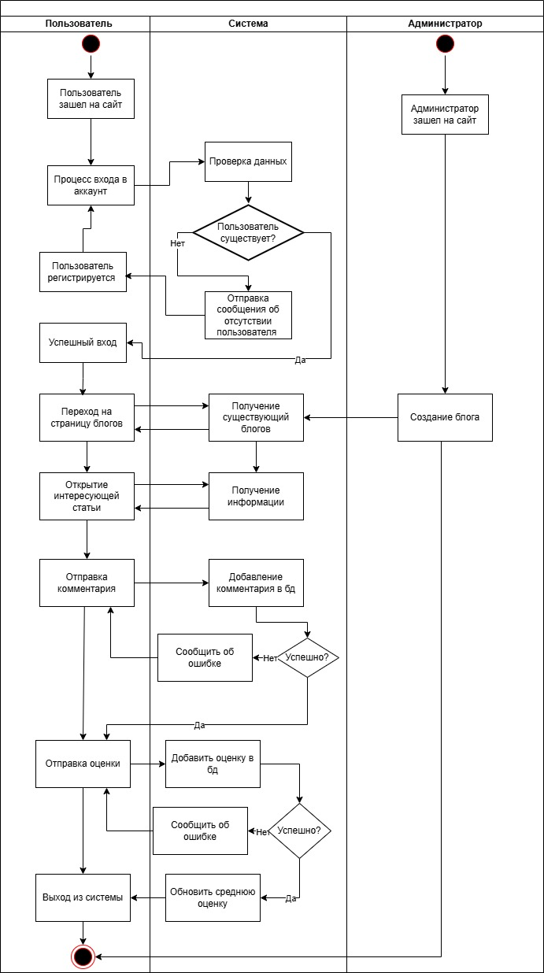

Рисунок В.1 – Диаграмма деятельности

## **Приложение Г**

***(не обязательно)***

***Макет сайта***

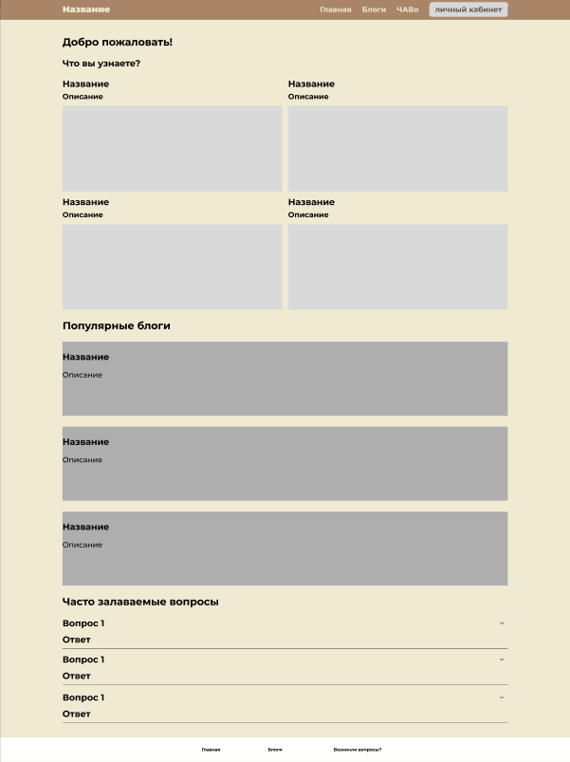

Рисунок Г.1 – Главная страница

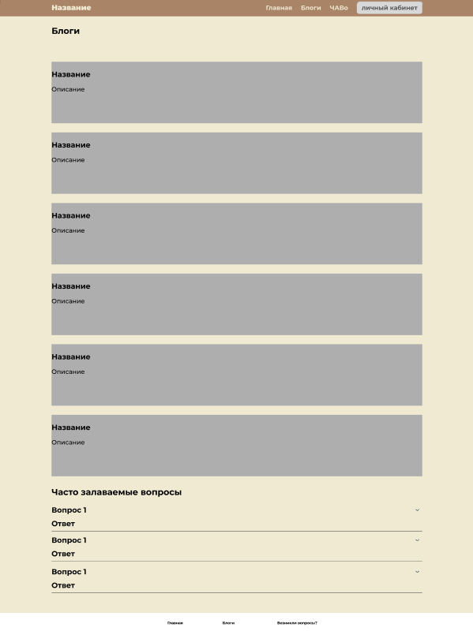

Рисунок Г.2 – Страница блогов

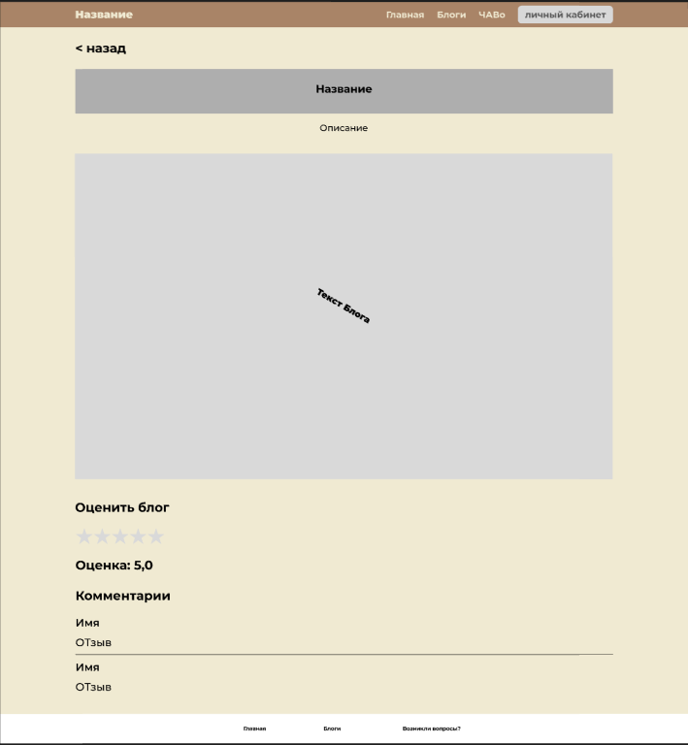

Рисунок Г.2 – Страница блога

## **Приложение Д**

***(не обязательно)***

**Листинг программы**

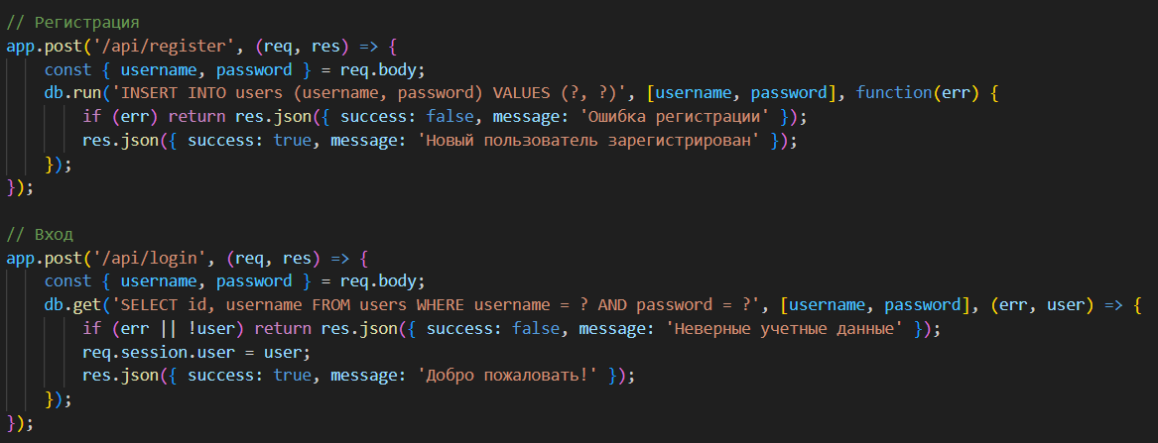

Рисунок Д.1 – Код для входа и регистрации (файл server.js)

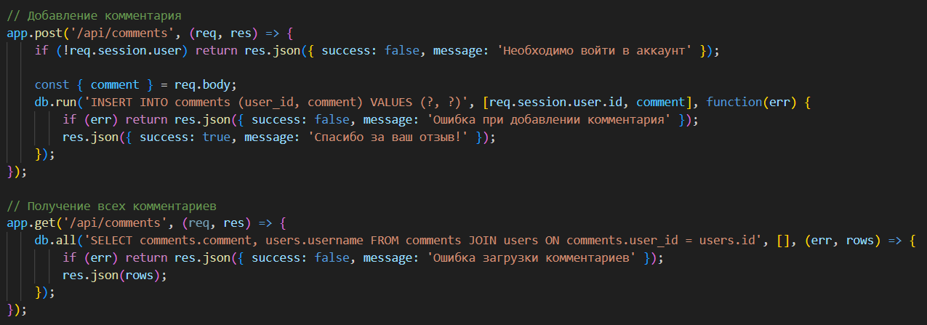

Рисунок Д.2 – Код для комментариев (файл server.js)

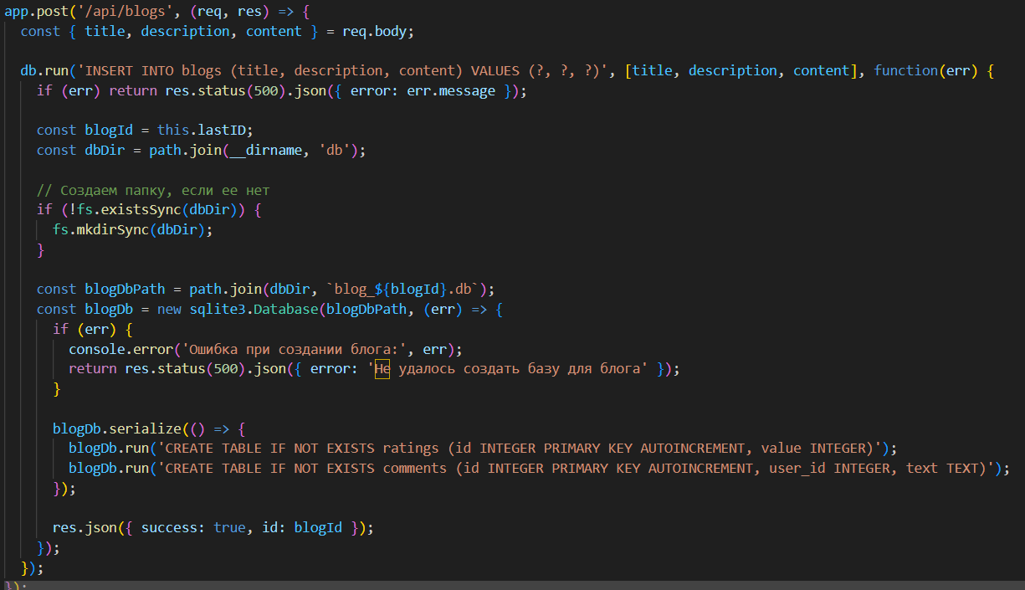

Рисунок Д.3 – Код для создания блога (файл server.js)

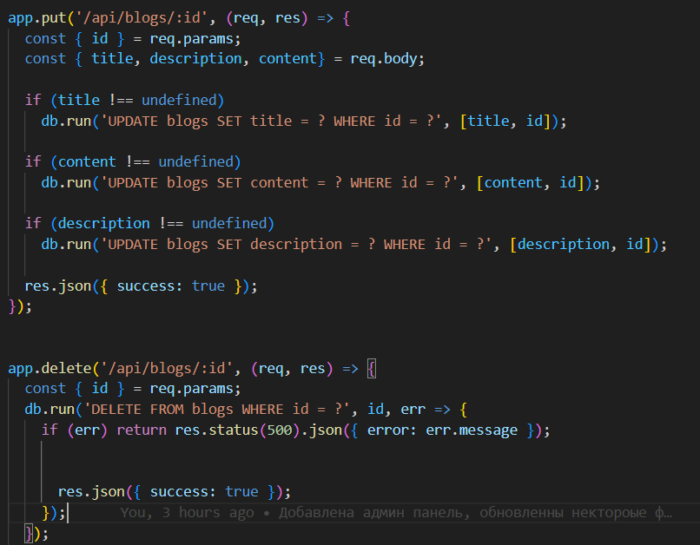

Рисунок Д.4 – Код для обновления и удаления блога (файл server.js)

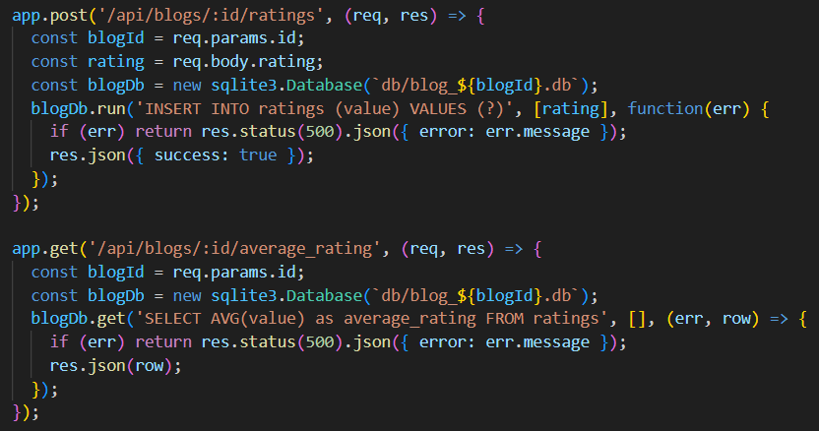

Рисунок Д.5 – Код для добавления и обновления рейтинга (файл server.js)

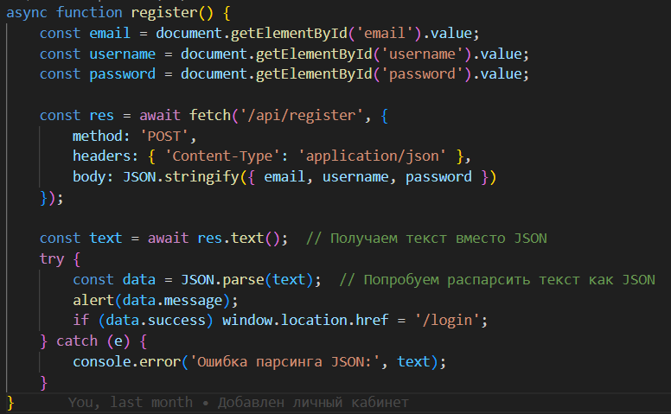

Рисунок Д.6 – Код для регистрации пользователя (файл reg.js)

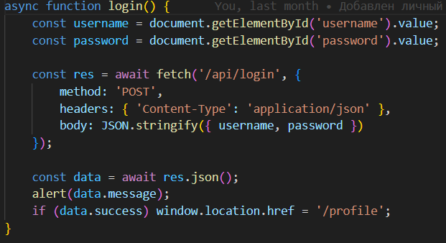

Рисунок Д.7 – Код для входа пользователя (файл log.js)

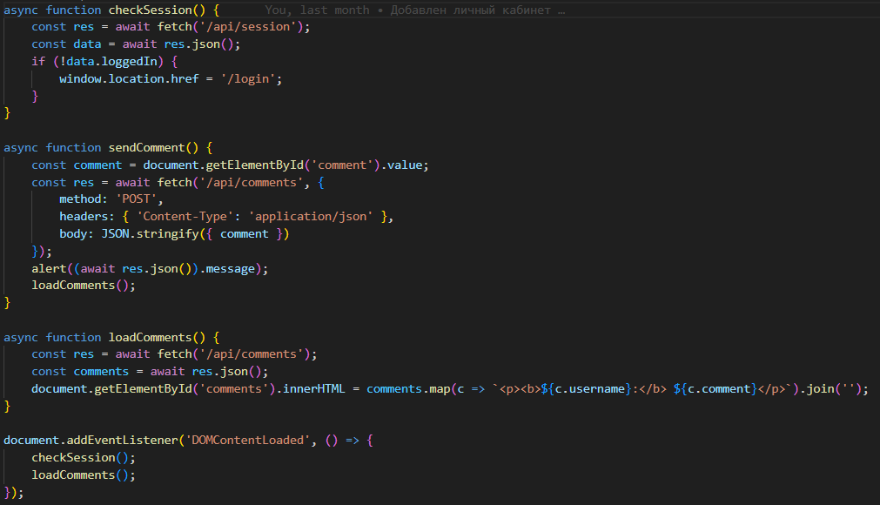

Рисунок Д.8 – Код для добавления комментария (файл comment.js)

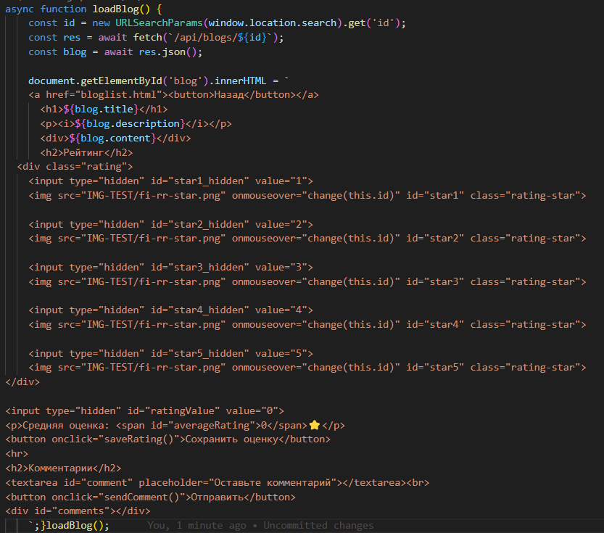

Рисунок Д.9 – Код для отображения блогов (файл blog.js)

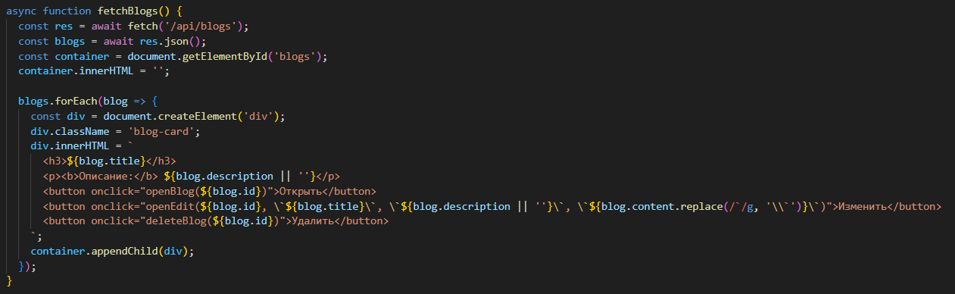

Рисунок Д.10 – Код для отображения блогов в админ-панели (файл admin.js)

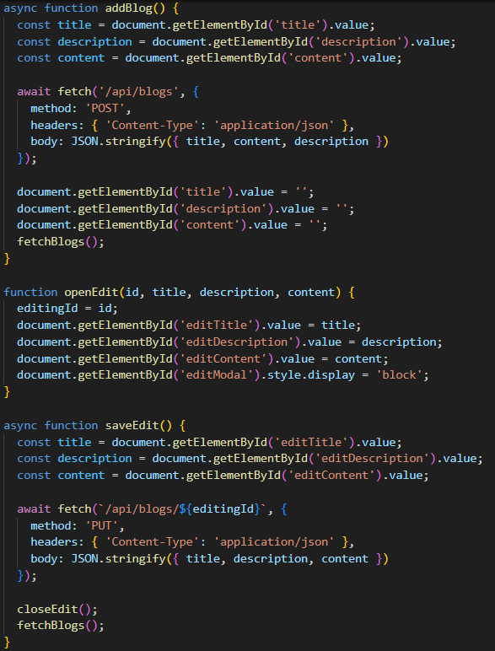

Рисунок Д.11 – Код для добавления и изменеия блогов (файл admin.js)

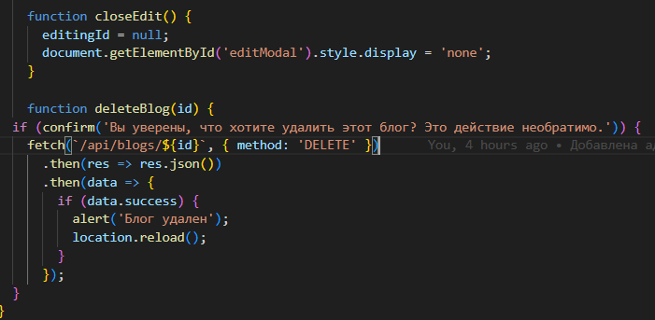

Рисунок Д.12 – Код для удаления блогов (файл admin.js)

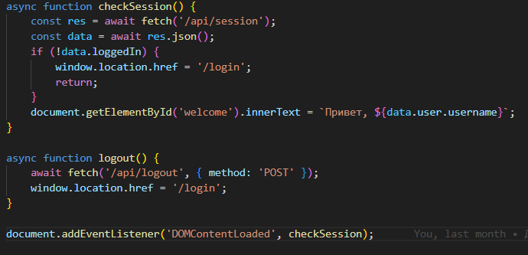

Рисунок Д.13 – Код для личного кабинета (файл account.js)

## **Приложение А**

***(обязательно)***

***Код реализации базы данных***

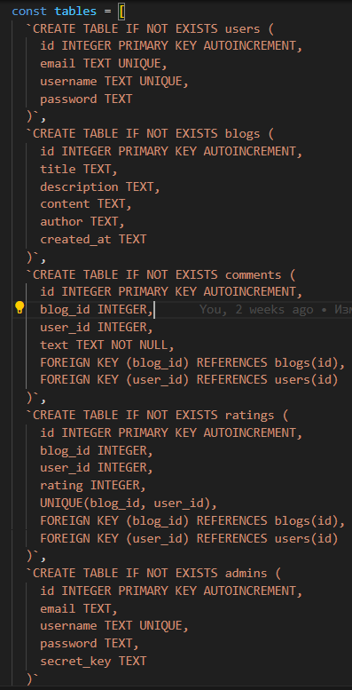

Рисунок А.1 – Код реализации базы данных

## **Приложение Б**

***(обязательно)***

***Программный код до / после рефакторинга***

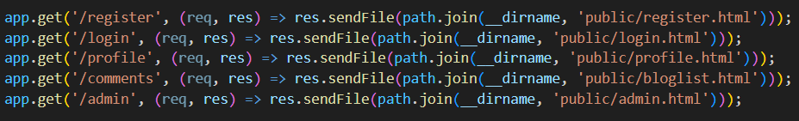

Рисунок Б.1 – Ссылки на файлы до рефакторинга



Рисунок Б.2 – Ссылки на файлы после рефакторинга

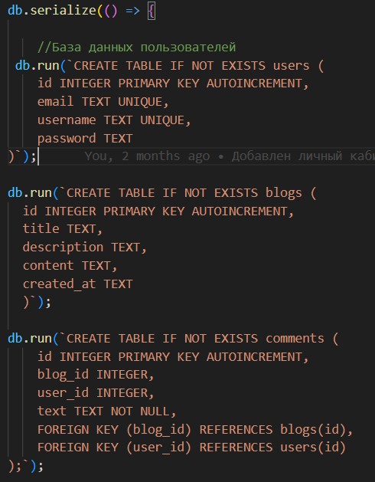

Рисунок Б.3 – Код таблиц до рефакторинга

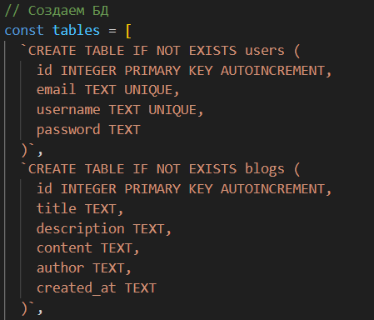

Рисунок Б.4 – Код таблиц после рефакторинга

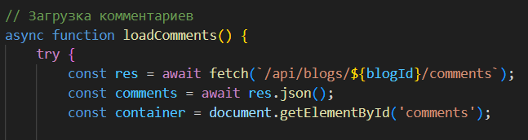

Рисунок Б.5 – Код с fetch и res.json

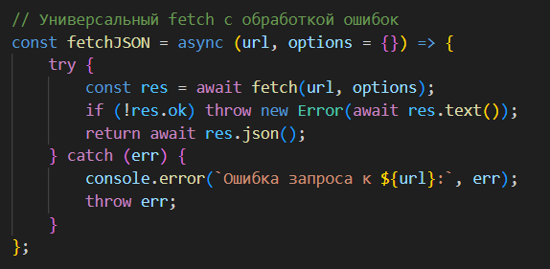

Рисунок Б.6 – Код с fetch и res.json после рефакторинга

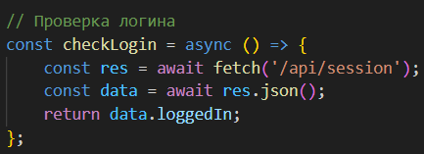

Рисунок Б.7 – Проверка логина до рефакторинга

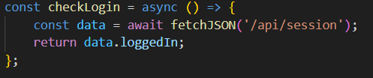

Рисунок Б.8 – Проверка логина после рефакторинга

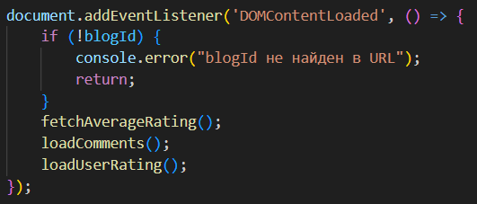

Рисунок Б.9 – DOM-дерево до рефакторинга

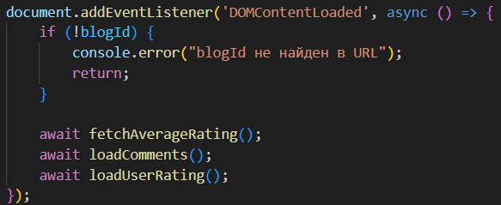

Рисунок Б.10 – DOM-дерево после рефакторинга

## **Приложение В**

***(обязательно)***

***Контрольный пример***

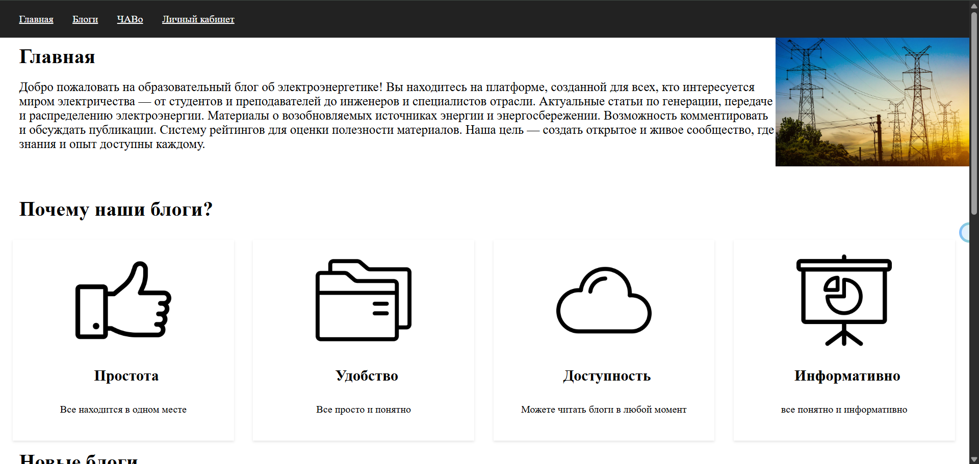

Рисунок В.1 – главная страница

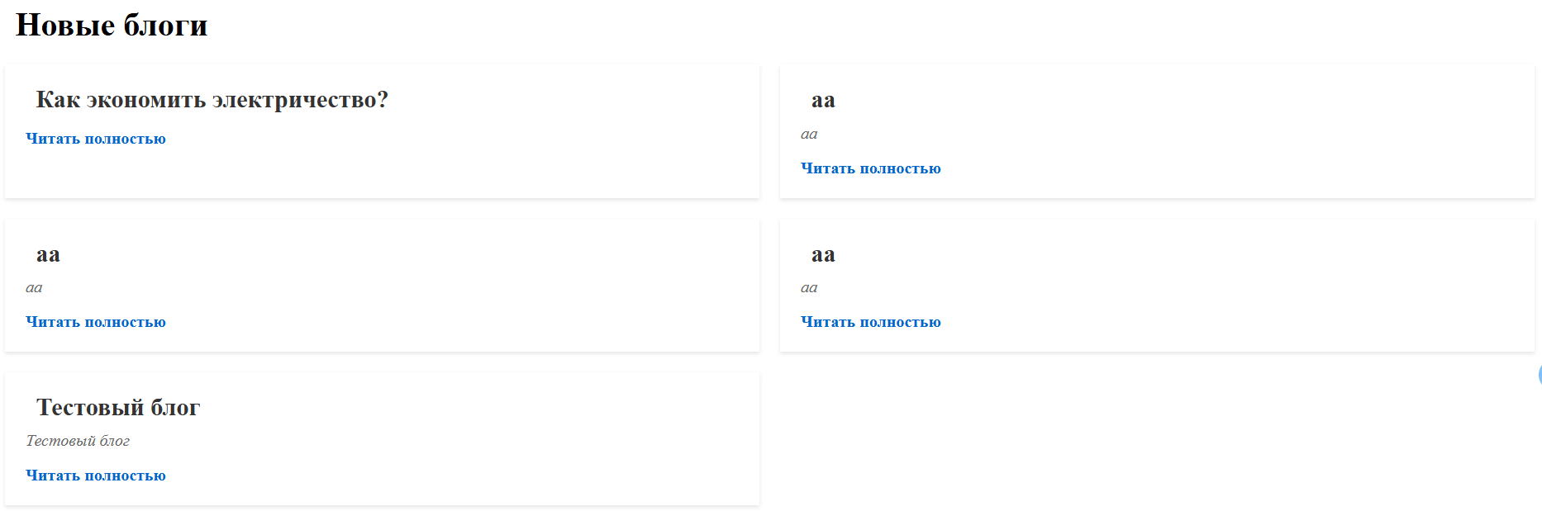

Рисунок В.2 – блоги

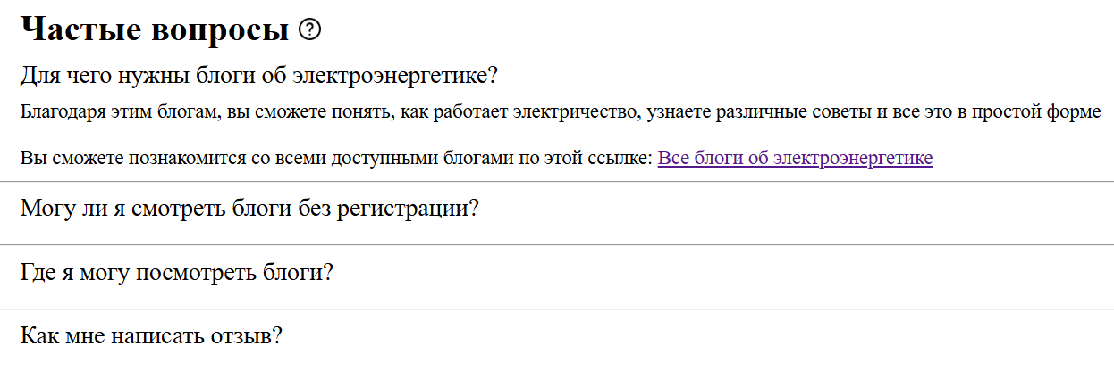

Рисунок В.2 – Блок с частыми вопросами

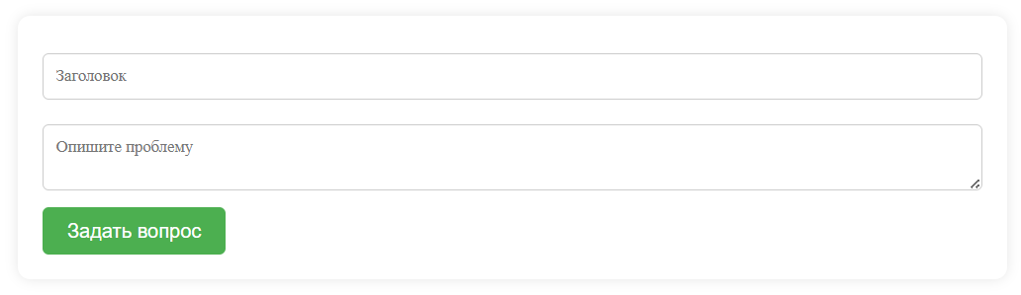

Рисунок В.3 – Блок для вопроса



Рисунок В.4 – Блок с вопросами

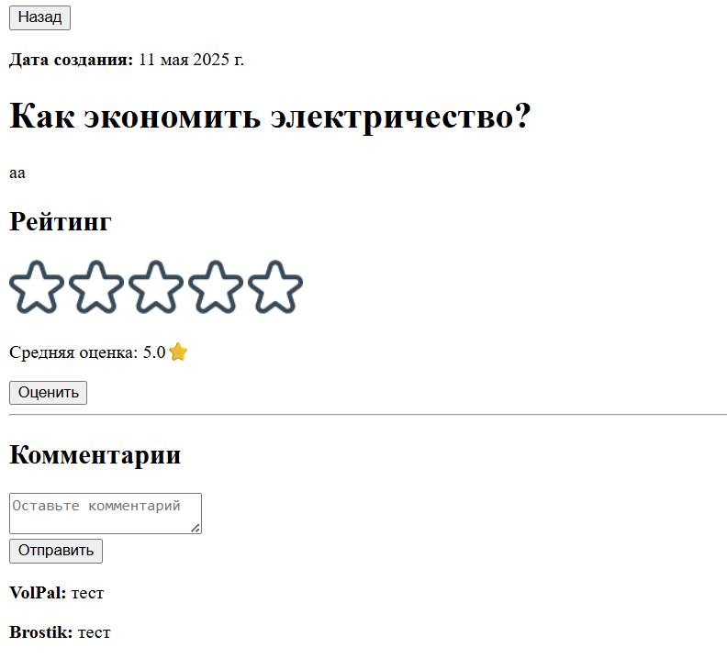

Рисунок В.5 – Открытый блог

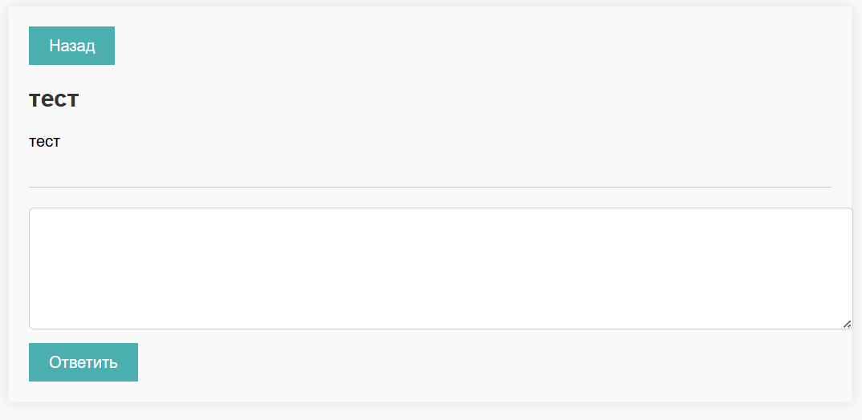

Рисунок В.6 – Открытый вопрос

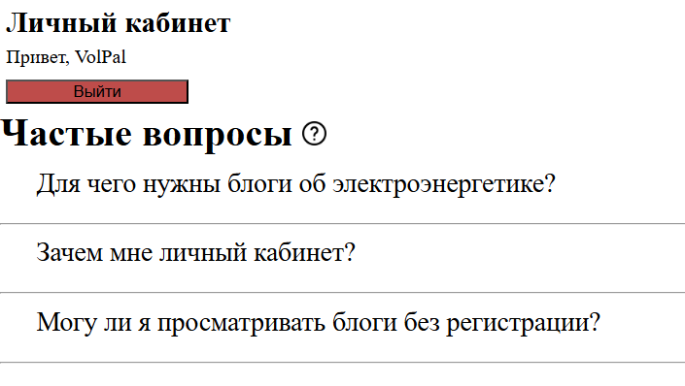

Рисунок В.7 – Страница личного кабинета

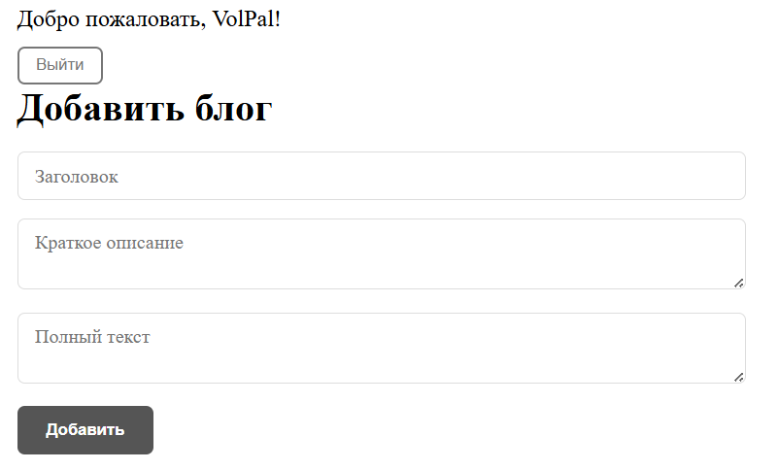

Рисунок В.8 – Страница добавления блога для администратора

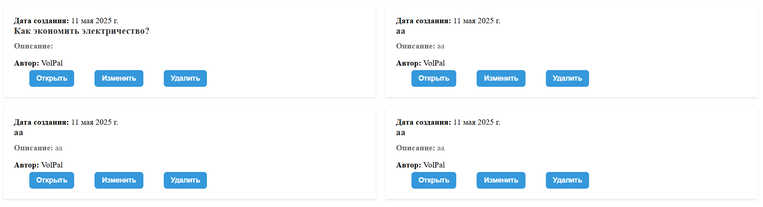

Рисунок В.9 – Страница добавленных блогов администраторами